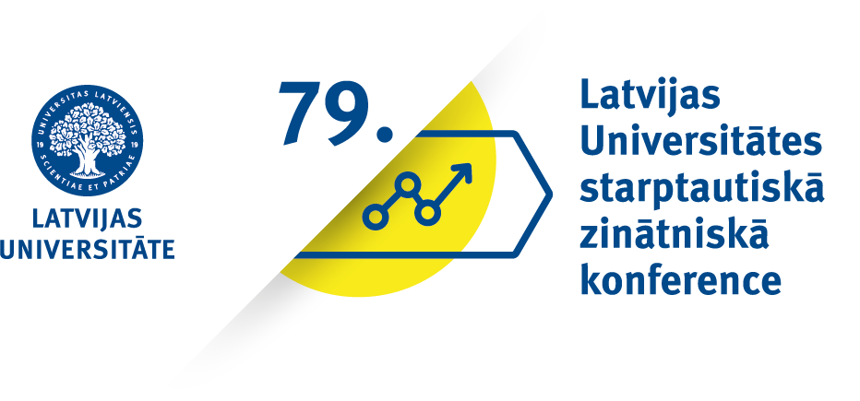 | Sabiedrības un indivīda veselība cauri laikam: izpētes iespējas un problemātika vēstures un arheoloģijas zinātnē  Health of society and individuals through time: perspectives and problematics in history and archaeology  Trešdien, 2021. gada 10. martā plkst. 9.00  (UTC/GMT +2 stundas)  Wednesday, 10 March 2021, 9.00 AM  (UTC/GMT +2 hours)
Programma/Programme

9.00–09.20 | Konferences atklāšana / Welcome opening: PhD candidate Vanda Visocka  Dr. hist. assoc. prof. Andris Levāns, Latvijas Universitātes Vēstures un filozofijas fakultātes Vēstures un arheoloģijas nodaļas vadītājs/ Head of Department of History and Archaeology in Faculty of History and Philosophy
9.20–09.30 | Dr. hist. assoc. prof. Jānis Taurēns Latvijas Universitātes žurnāls. Vēsture/ Journal of University of Latvia. History
9.30–09.45 | Pārtraukums / Coffee break
Vadītājs/Chair: Dr. arheol. Valdis Bērziņš
09.45–10.05 | Dr. habil. hist. Andrejs Vasks, Dr. hist. Gunita Zariņa | Keynote lecture: Social Transformation and population health in the Bronze Age Societies of the Lower Daugava River
10.05–10.25 | Vanda Visocka, Dardega Legzdiņa, Eduards Plankājs, Aija Ceriņa, Janta Meža | Dietary practices during the Late Neolithic and the Bronze Age in the territory of Latvia: a case study of Lake Lubāns plane and lower reaches of river Daugava
10.25–10.45 | Hanna Wichmann | The „emotional health“ of a late medieval society. Methods of researching emotions and their societal impact in Florence 1300–1500
10.45–11.05 | Anastasija Smirnova | The role of the hospices on the Telts street 1 and Ģimnastikas street 1 for “specially cared” disabled in Riga (1903–1940)
11.05–11.25 | Diskusija / Discussion
11.25–12.30 | Pusdienu pārtraukums / Lunch break

Vadītājs/Chair: Dr. hist. prof. Ēriks Jēkabsons
12.30–12.50 | Andrejs Gusačenko | Krievijas Ziemeļrietumu armijas nozīme reģionā 1919.–1920. g.: tīfa epidēmijas faktors
12.50–13.10 | Guna Plakane | Sociālās apdrošināšanas politiskie aspekti: Rīgas Arodbiedrību centrālbiroja darbība slimokasēs 1920. gadu 2. pusē
13.10–13.30 | Inna Gīle | Uzturs kā medikamenti: Pārtikas jautājums Latvijas armijā, 1919–1940
13.30–13.50 | Diskusija / Discussion
13:50–14:10 | Pārtraukums / Coffee break
Vadītājs/Chair: Dr. hist. doz. Jānis Ķeruss
14.10–14.30 | Ginta Ieva Bikše | Medicīniskā palīdzība Spānijas pilsoņu karā (1936–1939): Latvijas brīvprātīgo iesaiste
14.30–14.50 | Jānis Tomaševskis | “Kritis vai no ievainojumiem miris”: Latviešu partizānu un pašaizsardzībnieku zaudējumi 1941. gada vasarā
14.50–15.10 | Reinis Ratnieks | Veselības saglabāšana partizānu kara apstākļos: Latvijas nacionālo partizānu piemērs (1944–1957)
15.10–15.30 | Diskusija / Discussion
15.30 | Noslēgums / Conclusions

